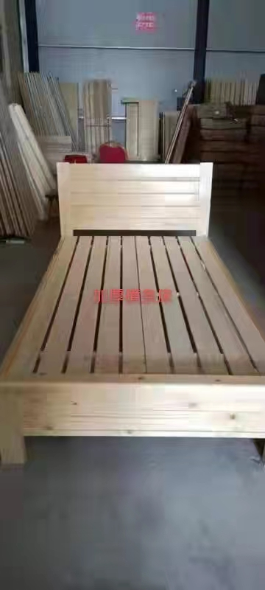

宽度：1.5米

材质：实木

规格：床板1.5CM、床子3\*7、边框3\*17、三挂钩

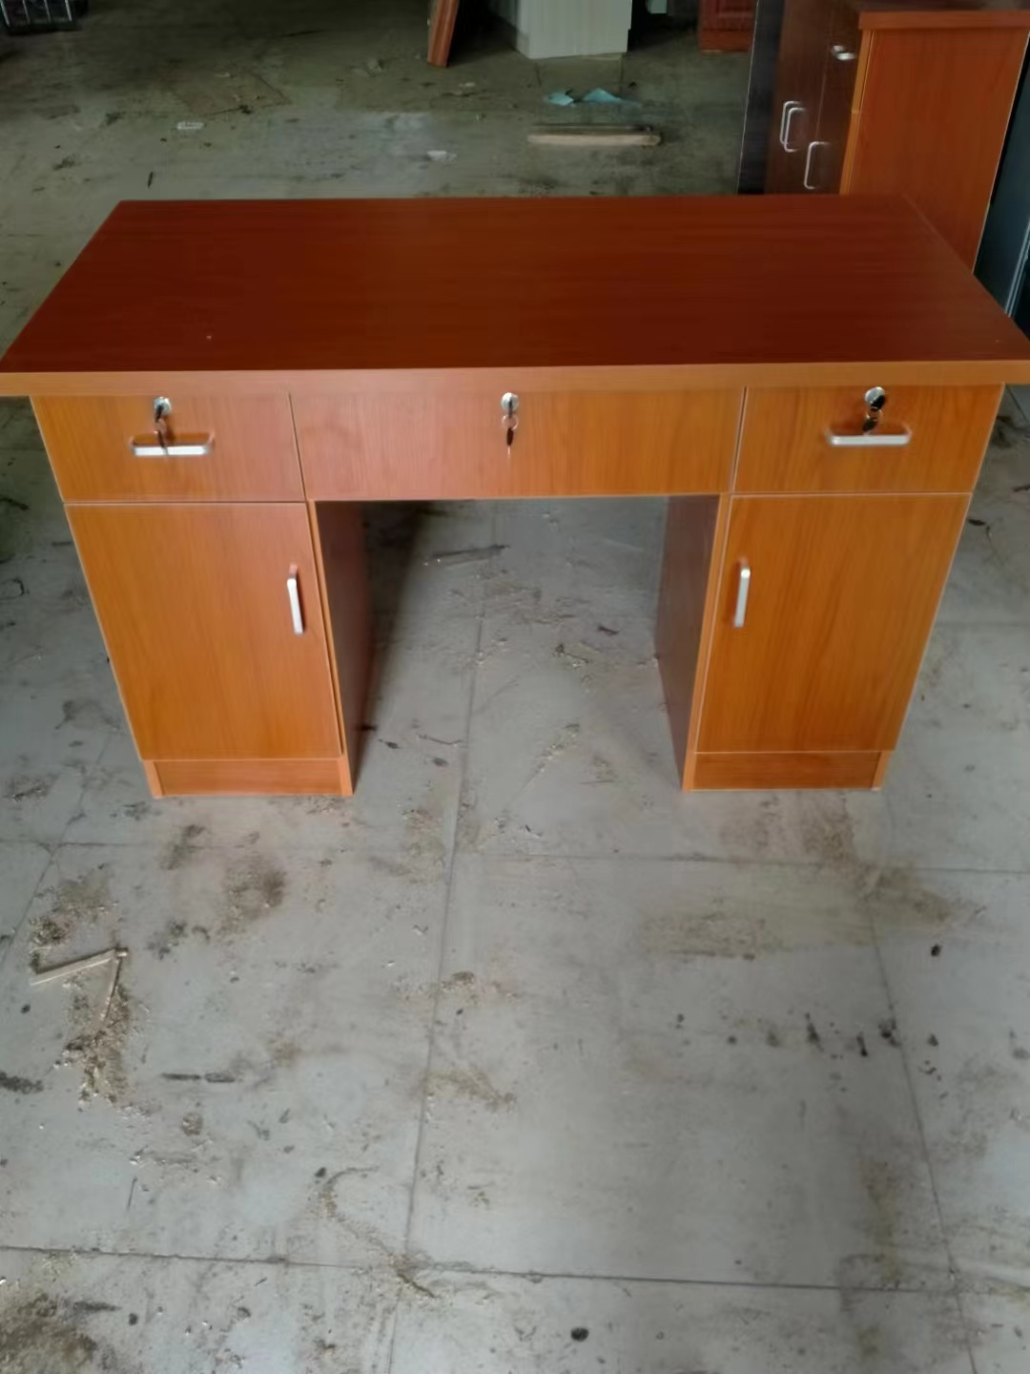

1.2M写字台

材质：免漆板

尺寸：120\*55

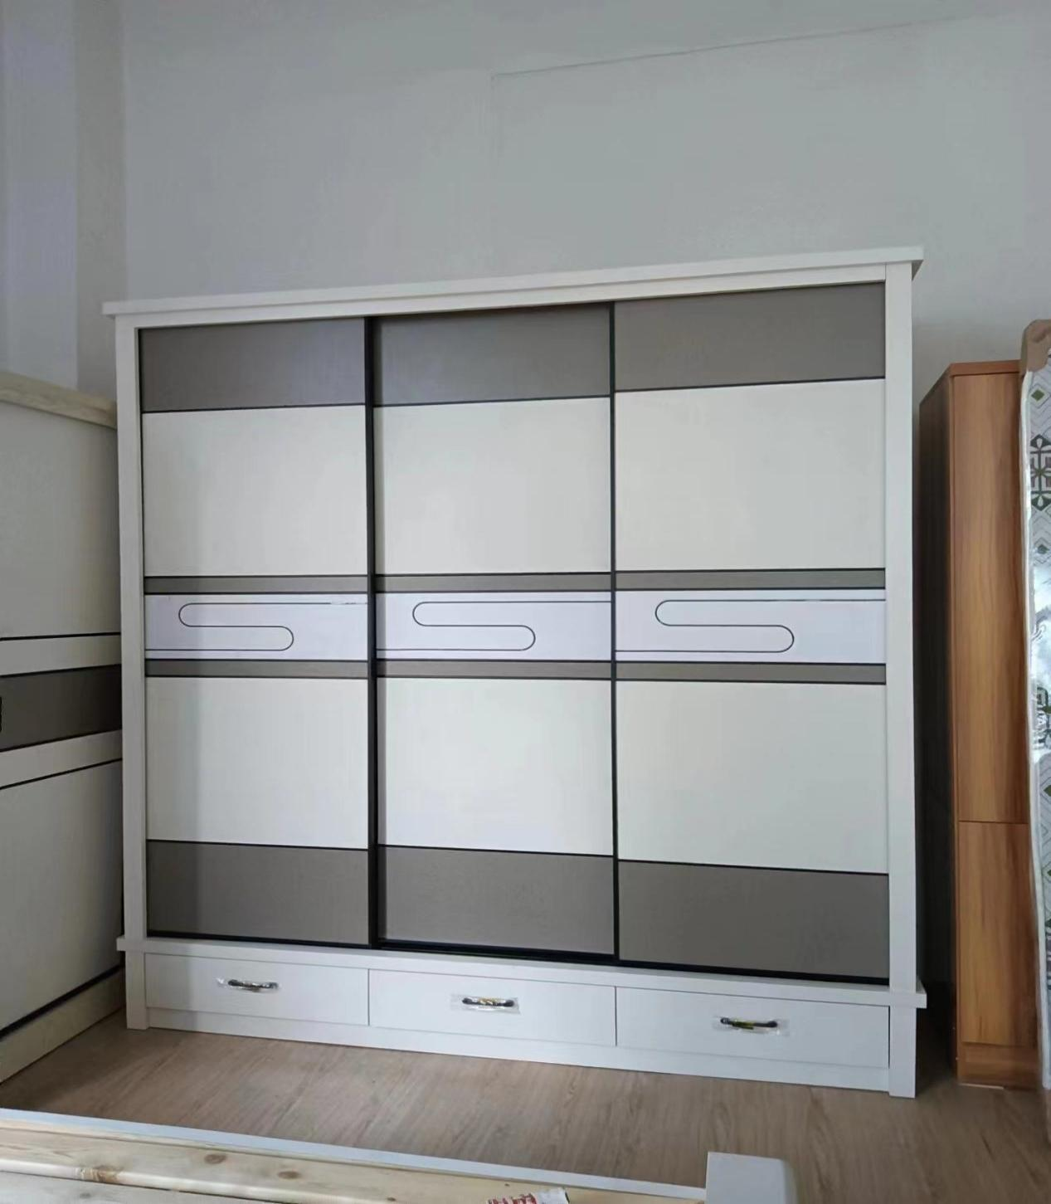

2米的移门厨

材质：免漆板

尺寸;200\*60\*220